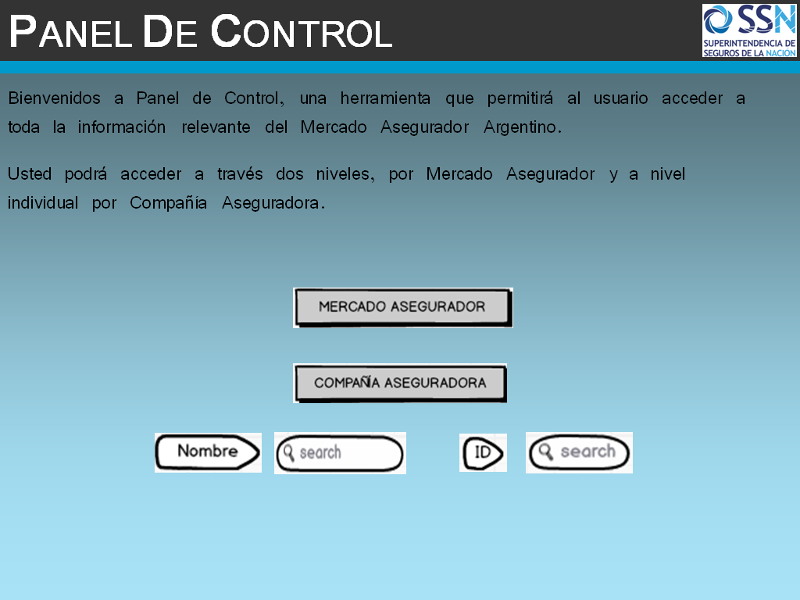

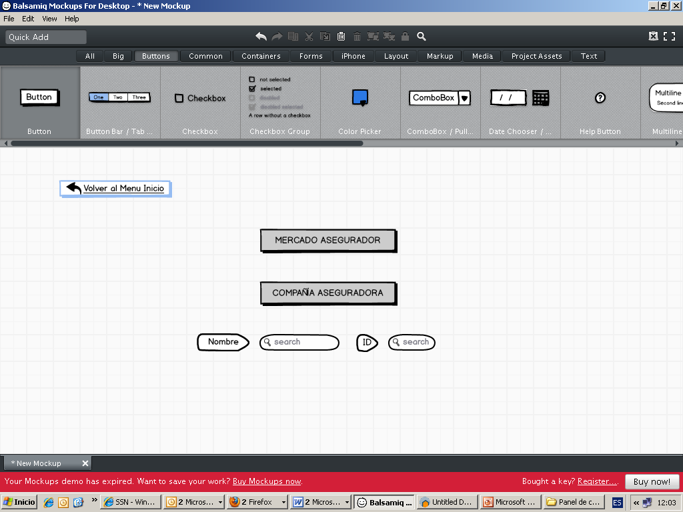
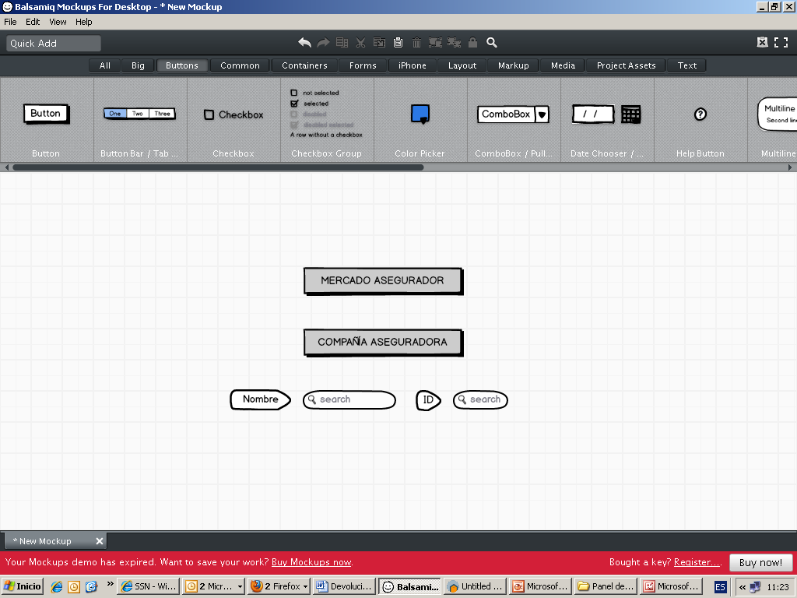
MERCADO ASEGURADOR
Nombre
Id.
Fecha de última actualización: --/--/2013

Resumen Mercado

Estados Contables
Inversiones
Indicadores Contables
Distribución Geográfica
Distribución Geográfica de Locales y Personal
Ranking de Producción/ Emisión de Pólizas
Estructura de las Carteras
Estadísticas Automotores
Juicios y Mediaciones
Canales de Venta
Capitales mínimos y de Cobertura
Reaseguro
Sanciones
Denuncias de los Asegurados
Entidades: 176 compañías activas ($ producción)

- Patrimoniales y Mixtas: 104 ($-------) (--%)
- Vida: 34 ($-------) (--%)
- Retiro: 18 ($-------) (--%)
- Riesgos del Trabajo: 15 ($-------) (--%)
- Transporte Público: 5 ($-------) (--%)

Entidades Reaseguradoras: ---
Ranking de Ventas: Compañía Líder (% de participación)

- Total Mercado: CAJA GENERALES (6,4%)
- Incendio: MAPFRE (15,9%)
- Combinado Familiar e Integral: SANCOR (8,5%)
- Automotores: CAJA GENERALES (12,6%)
- Transporte Público de Pasajeros: PROTECCIÓN MUTUAL (51%)
- Cristales: EQUITATIVA DEL PLATA (21,2%)
- Granizo: SANCOR (18,3%)
- Ganado: SANCOR (35,6%)
- Responsabilidad Civil: SMG (10%)
- Robo y Riesgos Similares: GALICIA (12,9%)
- Caución: CRÉDITOS Y GARANTÍAS (13,4%)
- Crédito: COFACE (55,1%)
- Accidentes a Pasajeros: BERNARDINO RIVADAVIA (95,7%)
- Aeronavegación: NACIÓN (41%)
- Técnico: MAPFRE (30,8%)
- Transportes – Cascos: HOLANDO SUDAMERICANA (39,2%)
- Transportes – Mercaderías: HSBC BUENOS AIRES (23,4%)
- Otros Riesgos Patrimoniales: HSBC BUENOS AIRES (28,3%)
- Riesgos del Trabajo: PREVENCIÓN ART (21,6%)
- Accidentes Personales: METLIFE VIDA (11,6%)
- Vida Individual: ZURICH INTERNATIONAL LIFE (21,4%)
- Vida Colectivo: CARDIF (8,9%)
- Salud: SANCOR (34,4%)
- Sepelio Individual: TRES PROVINCIAS (96,8%)
- Sepelio Colectivo: INSTITUTO DE SEGUROS (19,3%)
- Retiro: ESTRELLA RETIRO (66,5%)

Ordenar el listado según los ramos más importantes; es decir los más vendidos

Variación trimestre anterior
Estados Contables:

- Activo: $----------- (--%)
- Pasivo: $---------- (--%)
- Inversiones en Inciso K: $-------- (--%)
- Resultado Ejercicio: $------- (--%)
- Resultado Técnico: $-------
- Resultado Financiero: $------
- Resultados Operaciones Ordinarias: $-------
- Distribución de Dividendos: $-------

Para mayor detalle se sugiere consultar Indicadores de Rentabilidad

Incumplimientos:

- Inciso K: # -- compañías
- Con Alertas: # -- compañías
- Sanciones: # -- compañías
- Indicador de Denuncias Asegurados: # --
- Indicador de Juicios: # --

Indicadores:

- Producción Total/ PBI: --%
- Resultado Ejercicio/ Patrimonio Neto (ROE)=--%
- Resultado Ejercicio/ Activo (ROA)= --%
- Tasa de cesión: PCR/PE
- Tasa de Judicialidad: --%
- Tasa de Mediación: --%
- Tasa de Efectividad : --%

El sistema semanalmente registra incumplimientos. Además de actualizar esta pantalla, se deberá enviar una notificación (puede ser un mail) a cada uno de los usuarios de Panel de Control.
Nota: Es de suma importancia visualizar en el Panel de Control Distribución de Dividendos y Ganancias (Resultados de operaciones ordinarias)
MERCADO ASEGURADOR
Nombre
Id.
Fecha de última actualización: --/--/2013

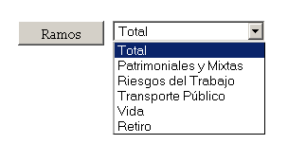
Publicación: Estados Contables y de Resultados
Periodicidad Publicación: Trimestral
Fuente: SINENSUP
Entidades que Rectificaron: #

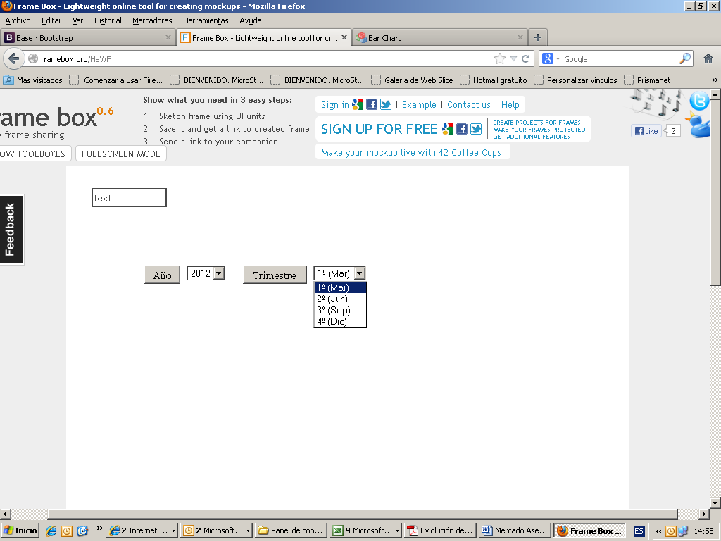
Estados Contables
Inversiones
Indicadores Contables
Distribución Geográfica
Distribución Geográfica de Locales y Personal
Ranking de Producción
Estructura de las Carteras/ Emisión de Pólizas
Estadísticas Automotores
Juicios y Mediaciones
Canales de Venta
Capitales mínimos y de Cobertura
Reaseguro
Sanciones
Denuncias de los Asegurados

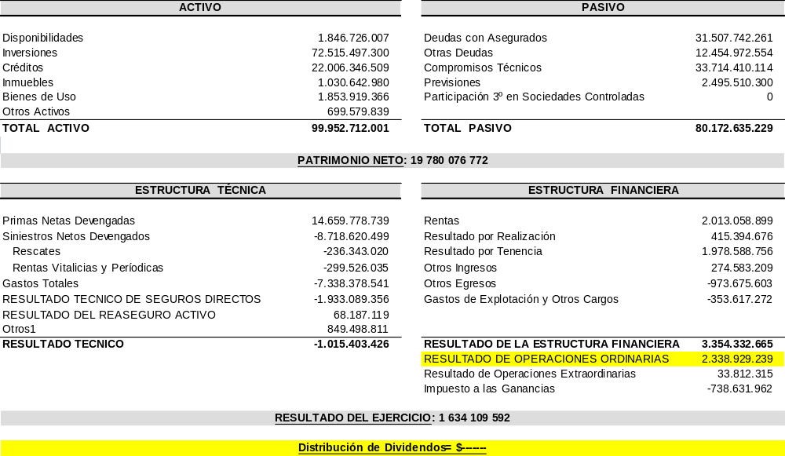

Nota: Es de suma importancia visualizar en el Panel de Control Distribución de Dividendos y Ganancias

MERCADO ASEGURADOR
Nombre
Id.
Fecha de última actualización: --/--/2013

Publicación: Inversiones, Créditos y Deudas
Periodicidad Publicación: Trimestral
Fuente: SINENSUP
Entidades que Rectificaron: #

Estados Contables
Inversiones
Indicadores Contables
Distribución Geográfica
Distribución Geográfica de Locales y Personal
Ranking de Producción
Estructura de las Carteras/ Emisión de Pólizas
Estadísticas Automotores
Juicios y Mediaciones
Canales de Venta
Capitales mínimos y de Cobertura
Reaseguro
Sanciones
Denuncias de los Asegurados

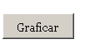
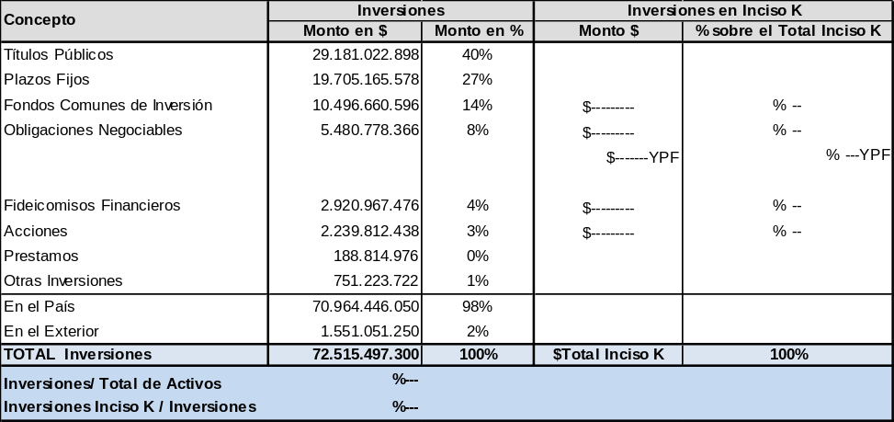

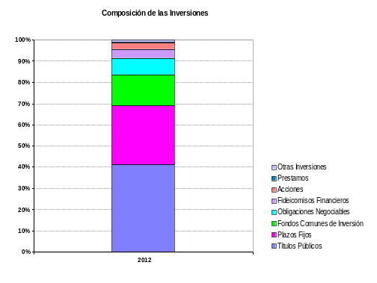

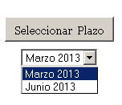
RANKING DE CUMPLIMIENTO

La línea roja estaría marcando las compañías que están por debajo del porcentaje de inversión que se implemento en la norma. Por ejemplo: seleccionando el plazo de marzo 2013, las compañías que estén por debajo de la línea son las que no llegaron a cumplir el 5%. Luego para el plazo de junio 2013 este porcentaje variará según el “agrupamiento de ramo” (12% vida y Retiro, etc.)

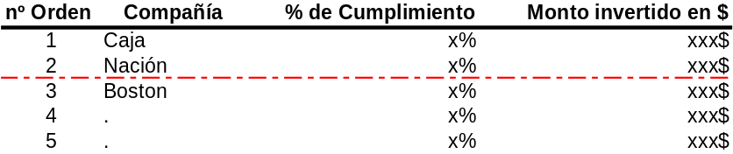
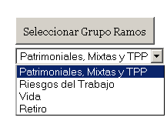

Nota: Es importante poder visualizar en detalle el comportamiento y/o evolución de Inversiones en inciso K y en qué instrumento se distribuyen las inversiones (con mucho nivel de desagregación)
MERCADO ASEGURADOR
Nombre
Id.
Fecha de última actualización: --/--/2013

Publicación: Indicadores del Mercado Asegurador
Periodicidad Publicación: Trimestral
Fuente: SINENSUP
Entidades que Rectificaron: #

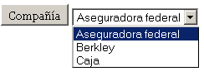
Estados Contables
Inversiones
Indicadores Contables
Distribución Geográfica
Distribución Geográfica de Locales y Personal
Ranking de Producción/ Emisión de Pólizas
Estructura de las Carteras
Estadísticas Automotores
Juicios y Mediaciones
Canales de Venta
Capitales mínimos y de Cobertura
Reaseguro
Sanciones
Denuncias de los Asegurados

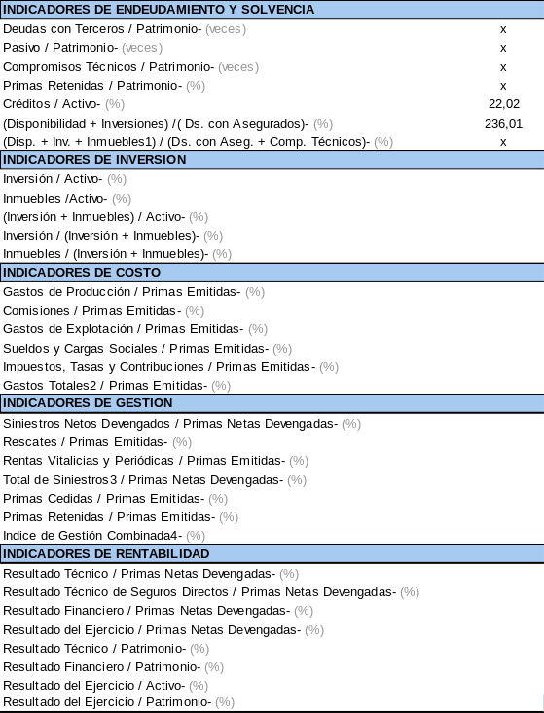
El usuario podrá realizar siguientes consultas:
- Ver por año y trimestre los indicadores del total del mercado o por grupo de Ramos de actividad.
- Ver por año y trimestre los indicadores de un grupo de Ramos específico y compararlo con la compañía que desee y por supuesto opere en ese ramo. Por ejemplo seleccionar año 2012, 1º trimestre, Patrimoniales y mixta, elegir la Caja.
Tener en cuenta:
- A medida que se seleccionen más años trimestres se irán agregando más columnas “diámicas” (selección con Ctrl)
- Cuando quiera comparar un ramo con el total lo puede seleccionar con Ctrl y se irán sumando columnas.

Los dos últimos indicadores se denominan ROE y ROA. Incorporar entre paréntesis.
MERCADO ASEGURADOR
Nombre
Id.
Fecha de última actualización: --/--/2013

Estados Contables
Inversiones
Indicadores Contables
Distribución Geográfica
Distribución Geográfica de Locales y Personal
Ranking de Producción/ Emisión de Pólizas
Estructura de las Carteras
Estadísticas Automotores
Juicios y Mediaciones
Canales de Venta
Capitales mínimos y de Cobertura
Reaseguro
Sanciones
Denuncias de los Asegurados
Publicación: Distribución geográfica de Producción
Periodicidad Publicación: Año Ejercicio
Fuente: Declaración Jurada de las compañías.
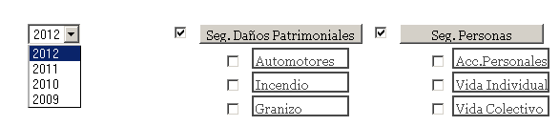
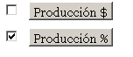

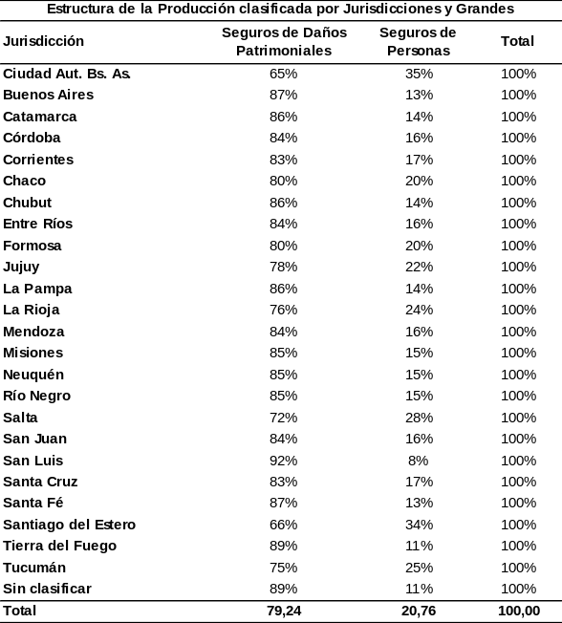
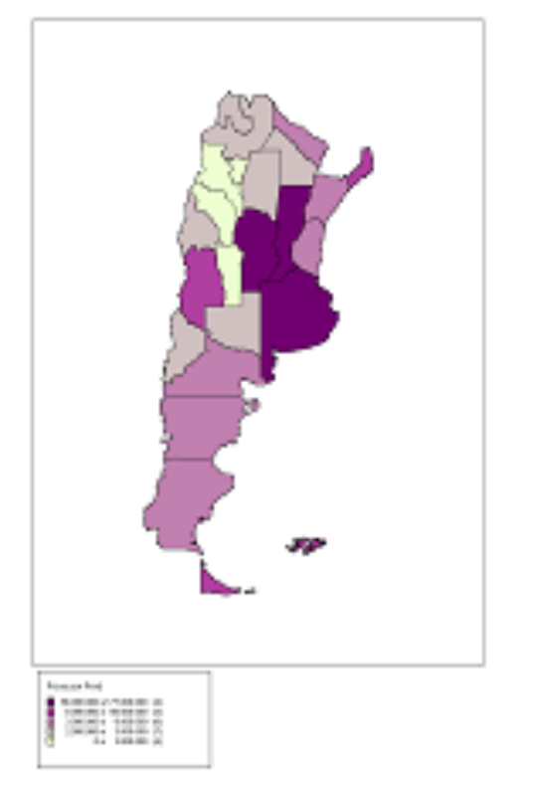

En el mapa se podrá visualizar:
- la producción por provincia, con color más intenso las de mayor producción.
- tener la opción de seleccionar el ramo sobre el cual quiere ver la producción,
- ranking de cías. por provincia. (mostrando $ y % y teniendo la opción de seleccionar: todas, las 5 primeras, las que acumulan un x%, etc.)

MERCADO ASEGURADOR
Nombre
Id.
Fecha de última actualización: --/--/2013

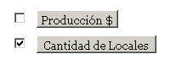
Estados Contables
Inversiones
Indicadores Contables
Distribución Geográfica
Distribución Geográfica de Locales y Personal
Ranking de Producción/ Emisión de Pólizas
Estructura de las Carteras
Estadísticas Automotores
Juicios y Mediaciones
Canales de Venta
Capitales mínimos y de Cobertura
Reaseguro
Sanciones
Denuncias de los Asegurados
Publicación:
Periodicidad Publicación: Año Ejercicio
Fuente: Declaración Jurada de las compañías.

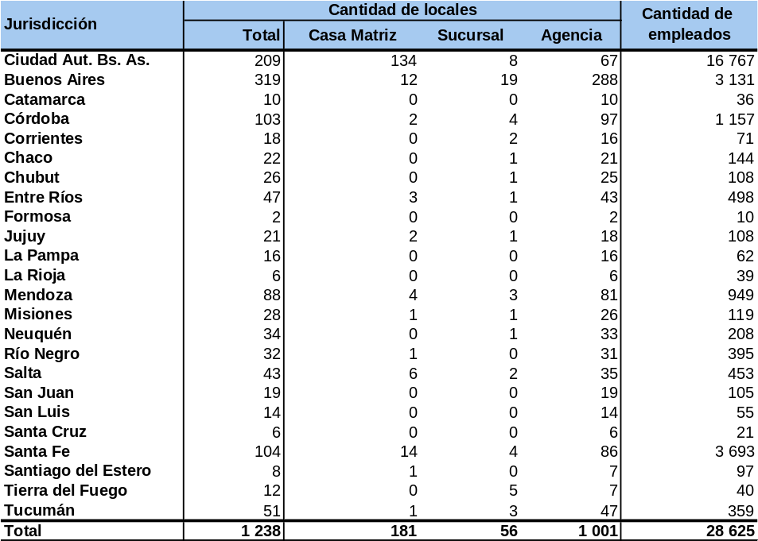

En el mapa se pueden localizar a través con puntos la localización y/o distribución de los Locales, casa matrices más precisamente. Con ello se podrá tener una idea de los lugares en donde hay mayor concentración de trabajo.

Lo primero que se va a observar son los montos $ en producción, luego tendrá la opción (si lo desea) de ver los valores en porcentaje (es lo que se muestra en el ejemplo)

MERCADO ASEGURADOR
Nombre
Id.
Fecha de última actualización: --/--/2013

Estados Contables
Inversiones
Indicadores Contables
Distribución Geográfica
Distribución Geográfica de Locales y Personal
Ranking de Producción/ Emisión de Pólizas
Estructura de las Carteras
Estadísticas Automotores
Juicios y Mediaciones
Canales de Venta
Capitales mínimos y de Cobertura
Reaseguro
Sanciones
Denuncias de los Asegurados

Publicación: Producción Mensual/ Pólizas, Siniestros y Primas
Periodicidad Publicación: Trimestral
Fuente: Declaración Jurada Compañías

Posición en el Mercado
Pólizas Emitidas

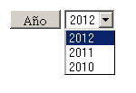
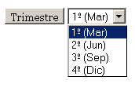
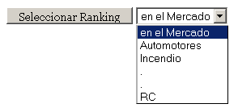

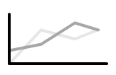

Graficar la evolución de la producción a través de los años/trimestres. Se debe permitir realizar selecciones múltiples de Ramos. (tanto para Posición en el Mercado como para Pólizas Emitidas)

MERCADO ASEGURADOR
Nombre
Id.
Fecha de última actualización: --/--/2013

Estados Contables
Inversiones
Indicadores Contables
Distribución Geográfica
Distribución Geográfica de Locales y Personal
Ranking de Producción/ Emisión de Pólizas
Estructura de las Carteras
Estadísticas Automotores
Juicios y Mediaciones
Canales de Venta
Capitales mínimos y de Cobertura
Reaseguro
Sanciones
Denuncias de los Asegurados

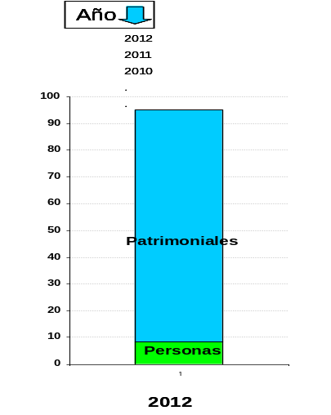
Hace click en Patrimoniales y se despliega un gráfico de barras mostrando los ramos más vendidos. Lo mismo con Personas. Además en cada caso se debe poder acceder a un ranking de Cías si lo desea el usuario.

En cada barra va a figurar el nombre del ramo y el % de participación dentro del total de cada grupo.
A medida que se seleccionen, o agreguen, más años→ más barritas irán apareciendo.

En todos los casos los gráficos podrán visualizarse en % y Monto en $ según lo desee el usuario.

Se sugiere incorporar tablita con valores también

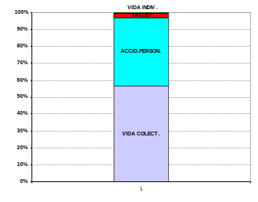
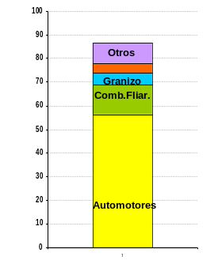

MERCADO ASEGURADOR
Nombre
Id.
Fecha de última actualización: --/--/2013

Estados Contables
Inversiones
Indicadores Contables
Distribución Geográfica
Distribución Geográfica de Locales y Personal
Ranking de Producción/ Emisión de Pólizas
Estructura de las Carteras
Estadísticas Automotores
Juicios y Mediaciones
Canales de Venta
Capitales mínimos y de Cobertura
Reaseguro
Sanciones
Denuncias de los Asegurados

Con sólo arrastrar a la variable elegida al gráfico automáticamente se confecciona la línea de tendencia a través de los años. Del mismo modo se plasma el nombre y la escala adecuada a su rango. El eje del ejercicio es fijo.

Publicación: Estadísticas PrismaNET
Periodicidad Publicación: Año Ejercicio
Fuente: Sistema PrismaNET
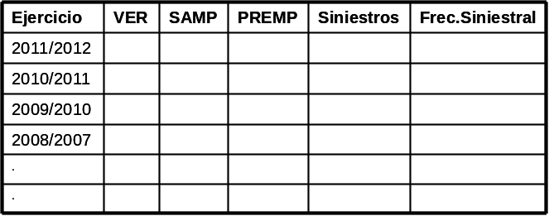
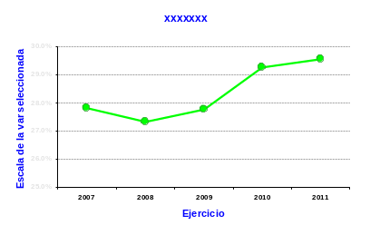

Al hacer click sobre un ejercicio o provincia, se despliega una tabla similar detallando las Cías que integran este total. La misma se puede ordenar por la variable que el usuario desee.
- Cuando se ponga el cursor sobre cada métrica se va a visualizar una ventanita con una breve descripción de su significado.
- Incorporar columnas para mostrar el % de variación

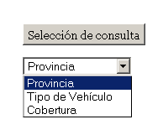
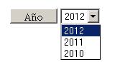

Demora promedio en días para hasta liquidar el siniestro: --- días
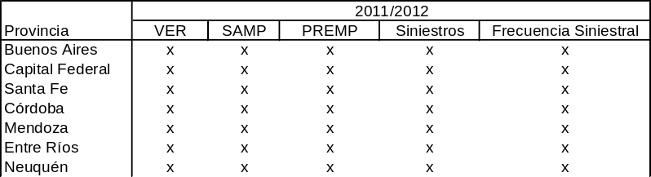

MERCADO ASEGURADOR
Nombre
Id.
Fecha de última actualización: --/--/2013

Estados Contables
Inversiones
Indicadores Contables
Distribución Geográfica
Distribución Geográfica de Locales y Personal
Ranking de Producción/ Emisión de Pólizas
Estructura de las Carteras
Juicios y Mediaciones
Canales de Venta
Capitales mínimos y de Cobertura
Reaseguro
Sanciones
Denuncias de los Asegurados
Publicación: Juicios
Periodicidad Publicación: Trimestral
Fuente: Declaración Jurada Compañías

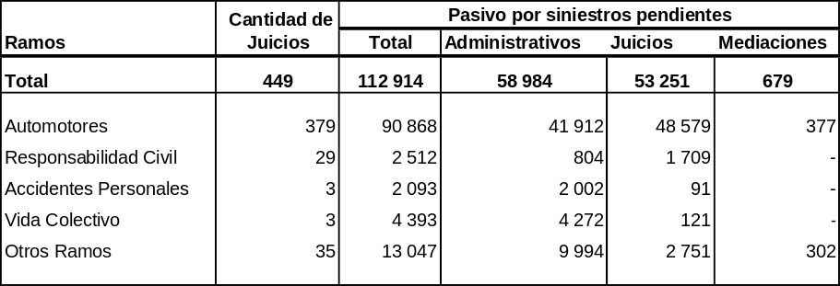

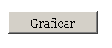

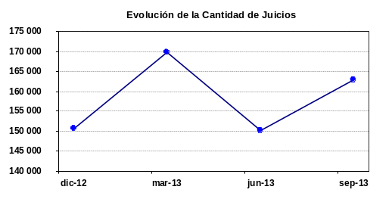

Al hacer click sobre un Ramo en particular (o el Total), se despliega una tabla similar pero detallando las Cías que integran este total. La misma se puede ordenar por la variable que el usuario desee.

El usuario selecciona todos los períodos que desee mostrar en el gráfico y el/los Ramos→ luego presiona Graficar

Indicadores:

- Tasa de Judicialidad: #Juicios/ #Siniestros denunciados

- Cantidad de Juicios que llegan a mediación: ##

MERCADO ASEGURADOR
Nombre
Id.
Fecha de última actualización: --/--/2013

Estados Contables
Inversiones
Indicadores Contables
Distribución Geográfica
Distribución Geográfica de Locales y Personal
Ranking de Producción/ Emisión de Pólizas
Estructura de las Carteras
Estadísticas Automotores
Juicios y Mediaciones
Canales de Venta
Capitales mínimos y de Cobertura
Reaseguro
Sanciones
Denuncias de los Asegurados

Publicación: --------------
Periodicidad Publicación: Año Ejercicio/ a definir
Fuente: InfoPro/ Rúbrica Digital

Sobre c/prov. Elegir el Canal de Venta y luego seleccionar: ranking completo de cías,, las 5 primeras, las 5 últimas, etc.

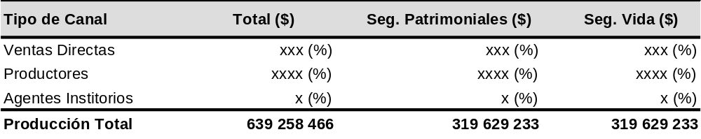

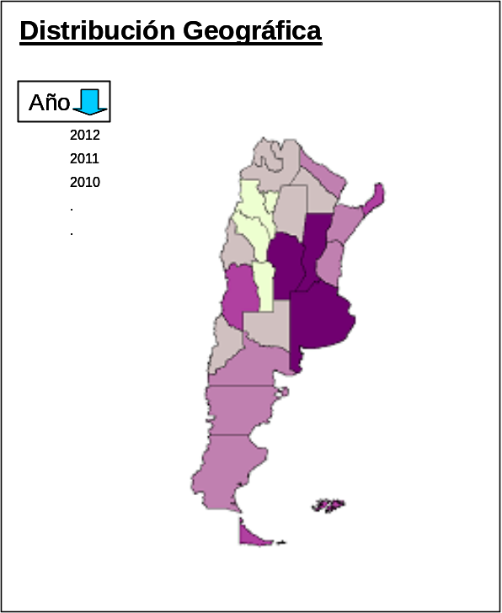

Al hacer click Productores, se abrirá un cuadro similar con el listado completo de Productores. En el mismo, se debe permitir poder ordenar por cada una de las variables en forma ascendente o descendente. Idem para todos los Tipos de canal.

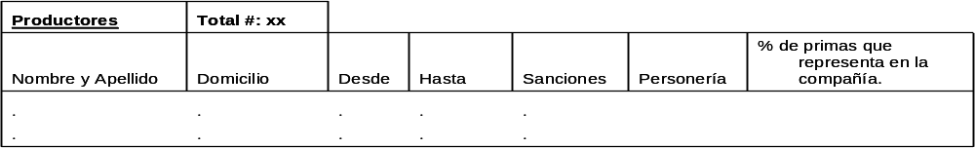

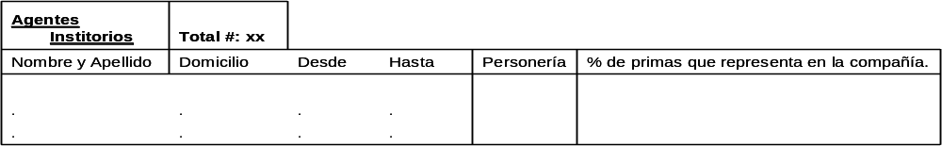

La localización se realizará a través de puntos sobre el mapita.

MERCADO ASEGURADOR
Nombre
Id.
Fecha de última actualización: --/--/2013

Estados Contables
Inversiones
Indicadores Contables
Distribución Geográfica
Distribución Geográfica de Locales y Personal
Ranking de Producción/ Emisión de Pólizas
Estructura de las Carteras
Estadísticas Automotores
Juicios y Mediaciones
Canales de Venta
Capitales mínimos y de Cobertura
Reaseguro
Sanciones
Denuncias de los Asegurados

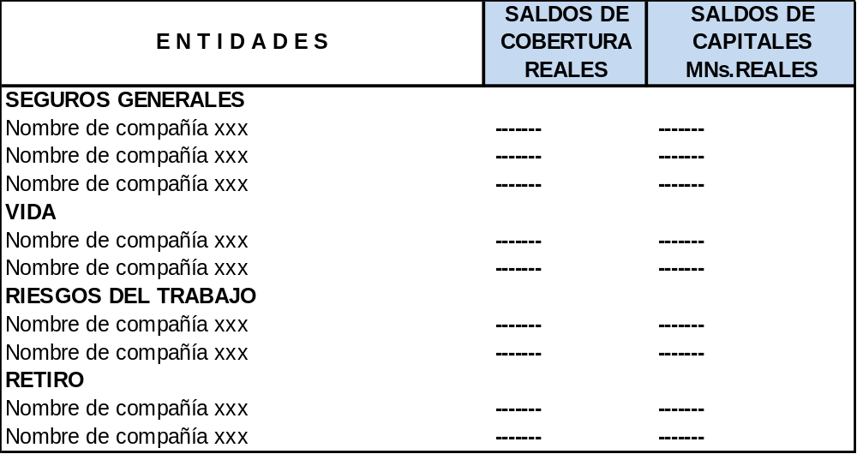
Esta información se mostrará a futuro con el mayor grado de apertura y detalle→incorporando más columnas a la tabla.

